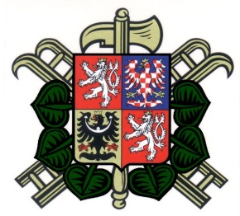
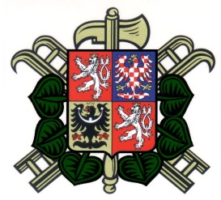
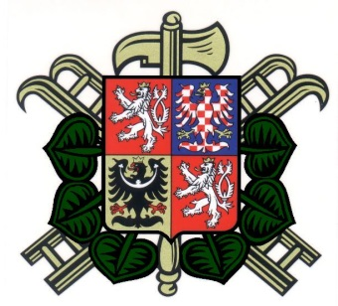
Sbor dobrovolných hasičů

Skály

Vás zve na

Hasičský
ples

který se koná

v sobotu 17. 2. 2024 od 20.00 hodin

ve „Skalské hospůdce“.

K poslechu a tanci hraje

Sextet band.

Bohatá tombola. Vstupné: 150 Kč

